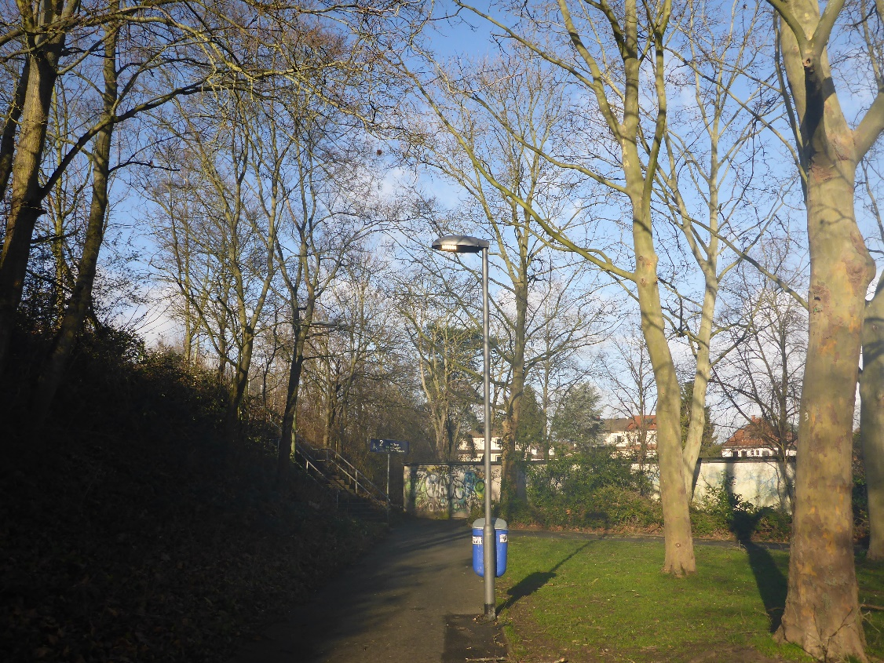

Neue Beleuchtung für

das Projekt Soziale STADT Nied

Sofortprojekt umgesetzt: 13 neue Straßenlaternen sorgen für eine bessere Beleuchtung des Fußwegs zum S-Bahn-Haltepunkt Nied.
Soziale Stadt Nied | Die Verbesserung der Ausleuchtung des Geh- und Radwegs entlang der Bahngleise war eine Anregung aus der Bürgerschaft, die mithilfe von Fördermitteln sofort umgesetzt werden konnte. „Hier konnten wir im Rahmen des Förderprogramms Soziale Stadt ein dringendes Anliegen der Bürgerinnen und Bürger aufnehmen und schnelle Abhilfe schaffen“, sagt Planungsdezernent Mike Josef. „Im November 2019 wurde mit der Umsetzung begonnen. Mittlerweile stehen die 13 neuen Straßenleuchten entlang des Bahndamms parallel zur Coventrystraße in Nied und sorgen für mehr Sicherheit“. Um eine lückenlose Ausleuchtung zu erreichen, sind die Masten in optimalen Abständen angeordnet worden. Außer dem individuellen Sicherheitsempfinden verbessert sich durch die LED-Technik auch die Ökobilanz der Beleuchtung. Die neuen Leuchten benötigen weniger Strom und ziehen weniger Insekten an. Finanziert wurde die Beleuchtung aus Mitteln des Bund-Länder-Förderprogramms Soziale Stadt (neu: Sozialer Zusammenhalt), die Kosten liegen bei rund 160.000 Euro.
Für das Stadterneuerungsgebiet Nied erarbeitet das Stadtplanungsamt Frankfurt am Main zurzeit zusammen mit dem beauftragten Team von der ProjektStadt und dem Caritasverband Frankfurt e.V. unter umfassender Beteiligung der Bewohnerinnen und Bewohner des Stadtteils sowie wesentlicher Akteure und Institutionen ein integriertes städtebauliches Stadtteilentwicklungskonzept (ISEK). Dieses wird weitere Projekte beinhalten, die in den kommenden Jahren umgesetzt werden sollen. Die Bundesrepublik Deutschland, das Bundesland Hessen und Stadt Frankfurt am Main stellen in dem Förderzeitraum bis 2025 umfangreiche Investitionsmittel für bauliche Maßnahmen zur Verfügung, um den Stadtteil für die Bürgerinnen und Bürger attraktiver zu gestalten.

